5.28新龙中一班今日动态
一、来园情况
今天入园后主动绕水杯带的小朋友是：赵翊帆、陆钦瀚、韩凯风、罗恩哲、吕秦川、刘然诺、谢意增、周佳毅、吴 律、李依恬、楚慕凡、许米诺、仇思诺、万佳妮、高依诺、赵诺一、杜妍汐、李雨佳、刘沐瑶很棒哦！进入教室后，大部分的孩子能够自主将物品整理好，很棒哦!
二、户外活动
今天，我们小木屋进行了游戏，听到游戏开始后，孩子们开心的玩了起来。
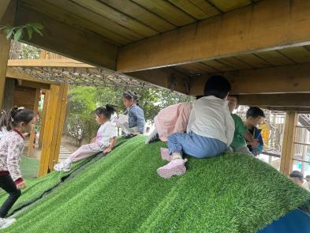 | 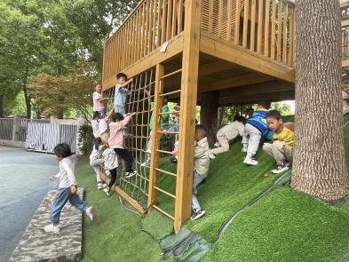 | 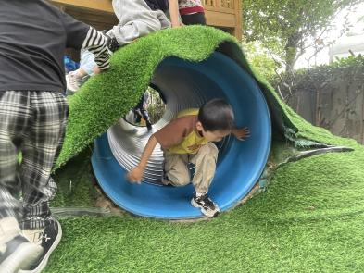
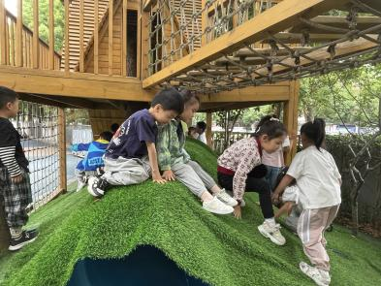 | 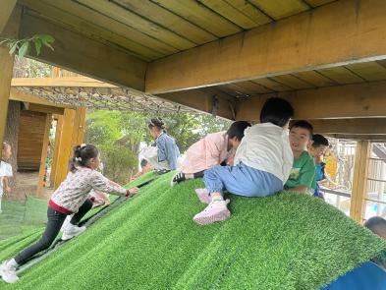 | 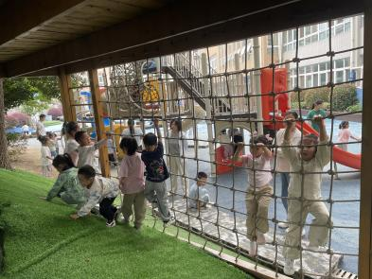

三、集体活动《数学：10的守恒》
数的守恒指物体数目不因物体外部特征和排列形式等的改变而改变。本次活动主要通过观察对比，让孩子们来判断在10以内的物的数量是否一致，从而让孩子发现物的数量与物的排列方式、大小、形状等都无关，激发孩子对数学认知的兴趣。
本班幼儿已经能够感知10以内的数量，同时本班幼儿有根据数量送点卡的经验，能够做到数物匹配，但是对于改变事物的特征，从而让孩子来判断数量是否一致，个别幼儿在数数的过程中容易漏数或重复数。
赵翊帆、陆钦瀚、韩凯风、罗恩哲、吕秦川、刘然诺、高翊桐、谢意增、周佳毅、吴 律、曹李安、王启轩、李依恬、楚慕凡、许米诺、仇思诺、万佳妮、高依诺、赵诺一、杜妍汐、蔡书歆、李雨佳、赵伊凡、刘沐瑶初步感知物体的数量不随物体的大小、形状、排列方式等的变化而改变，正确判断10的数量。
赵翊帆、陆钦瀚、韩凯风、罗恩哲、吕秦川、刘然诺、高翊桐、谢意增、周佳毅、吴 律、曹李安、王启轩、李依恬、楚慕凡、许米诺、仇思诺、万佳妮、高依诺、赵诺一、杜妍汐、蔡书歆、李雨佳、赵伊凡、刘沐瑶在游戏中感知数的守恒现象，体验生活中数学的有趣。
四、区域游戏
今天，我们开展了区域游戏，在游戏中，吴 律、曹李安、在地面建构进行搭建龙舟。吕秦川、李雨佳、王启轩、在玩桌面建构，用雪花片、乐高积木进行建构龙舟。高依诺、许米诺、蔡书歆、万佳妮、杜妍汐、在益智区玩彩色拼图、蛇形棋等游戏；高翊桐、刘沐瑶在图书角看书、讲三只小猪的故事；赵翊帆、赵伊凡、陆钦瀚、刘然诺、在科探区探索科学奥秘；韩凯风、谢意增、在万能工匠进行搭建船；楚慕凡、李依恬、赵诺一、在美工区用黏土制作小动物等；周佳毅、仇思诺、罗恩哲、在自然材料区搭建作品。
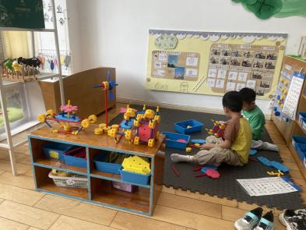 | 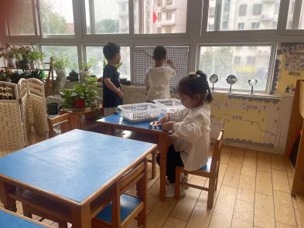 | 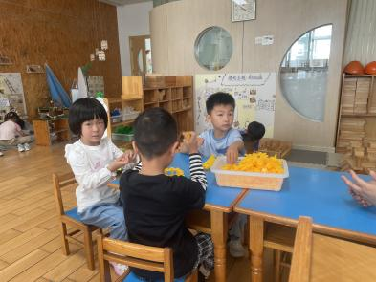
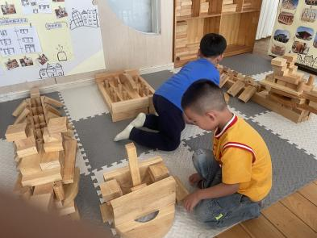 | 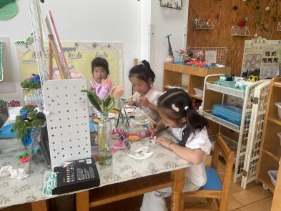 | 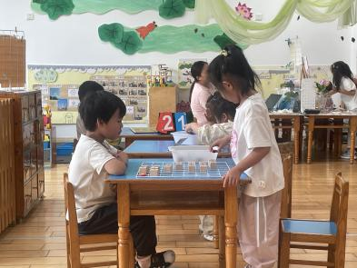

五、生活活动
今天午饭吃的是意大利面、海带茶树菇排骨汤。今天午饭中，赵翊帆、陆钦瀚、韩凯风、罗恩哲、吕秦川、刘然诺、谢意增、周佳毅、吴 律、曹李安、许米诺、仇思诺、万佳妮、高依诺、赵诺一、杜妍汐、蔡书歆、李雨佳、刘沐瑶都能够快速吃完自己的饭、菜和汤，为你们点赞！
下午：今天的午点是八宝咸粥、五彩番茄、香蕉。
六、请你关注
1.保持手部清洁，勤剪指甲，勤洗手。
2.以清淡饮食为主，多喝温水和食用新鲜水果蔬菜。

